智能药箱（语音）使用说明

目录

智能药箱（语音）使用说明 1

一 连线图 2

1 原理图 2

2 PCB效果 3

3 实物效果 4

4 APP效果 5

5 功能概括 6

（1）硬件端 6

（2）APP端 7

（3）云平台使用（阿里云）（需要可以找我获取） 7

（4）演示视频 8

二 底层代码使用方式 8

1 使用说明 8

2 下载程序 8

三 APP使用方式 11

1 下载APP 11

四 程序架构及修改（通用） 12

# 一 连线图

## 1 原理图

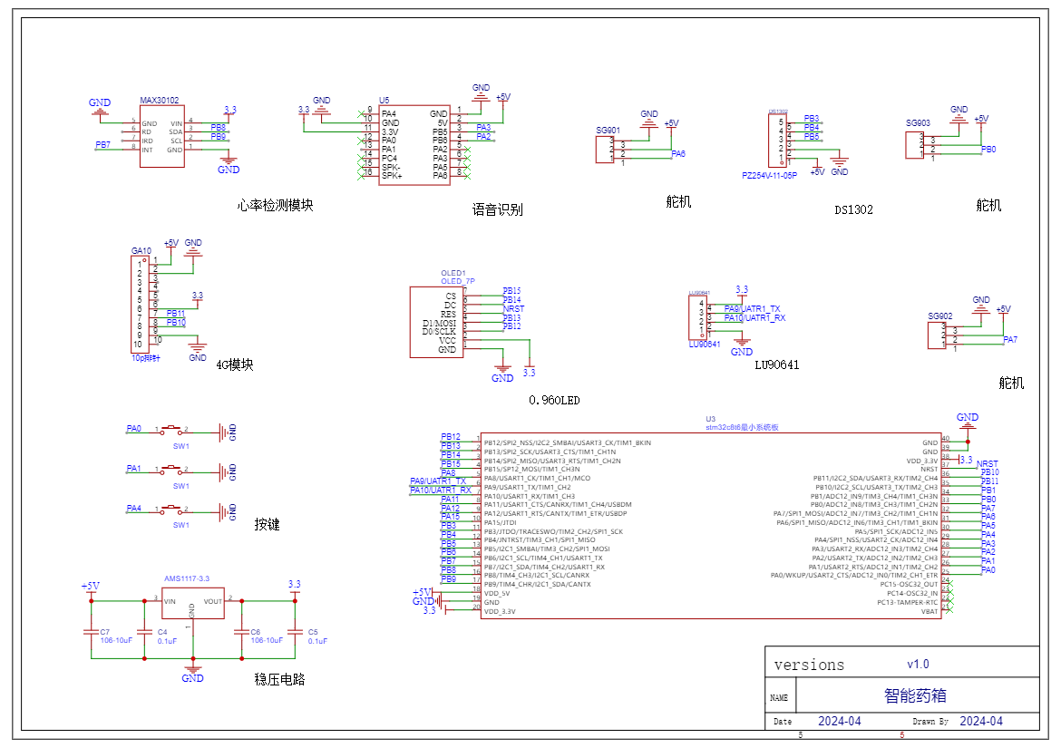

1 开发板本身自带一个LED ，这个LED作为我们查看网络连接状态和获取数据状态的说明

1. 首先会进行心率模块的初始化界面，之后需要打开我们的WIFI热点让设备进行联网操作，看到显示数据界面，即可进行下一步功能测试
2. 硬件每隔7秒会向APP传输一次数据。
3. 4G模块需要先插入SIM卡使用，否则连不上网络

## 2 PCB效果

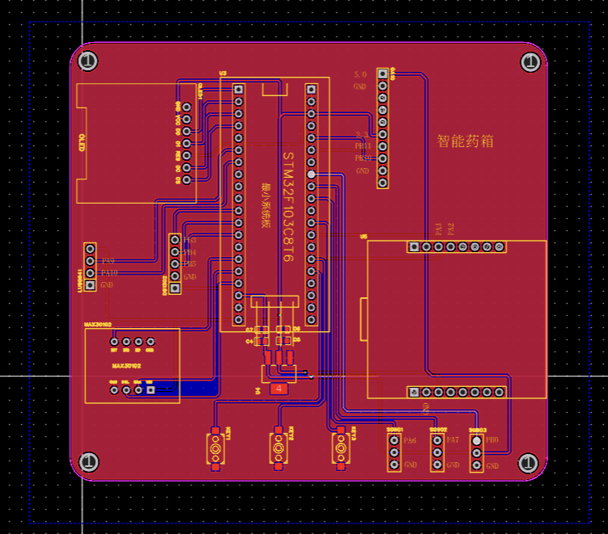

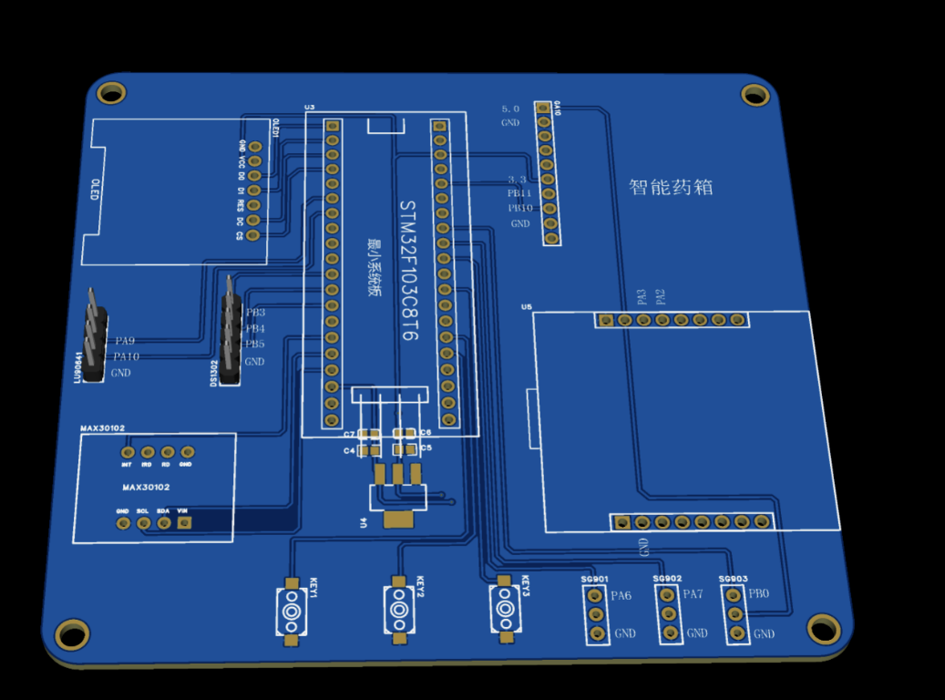

## 3 实物效果

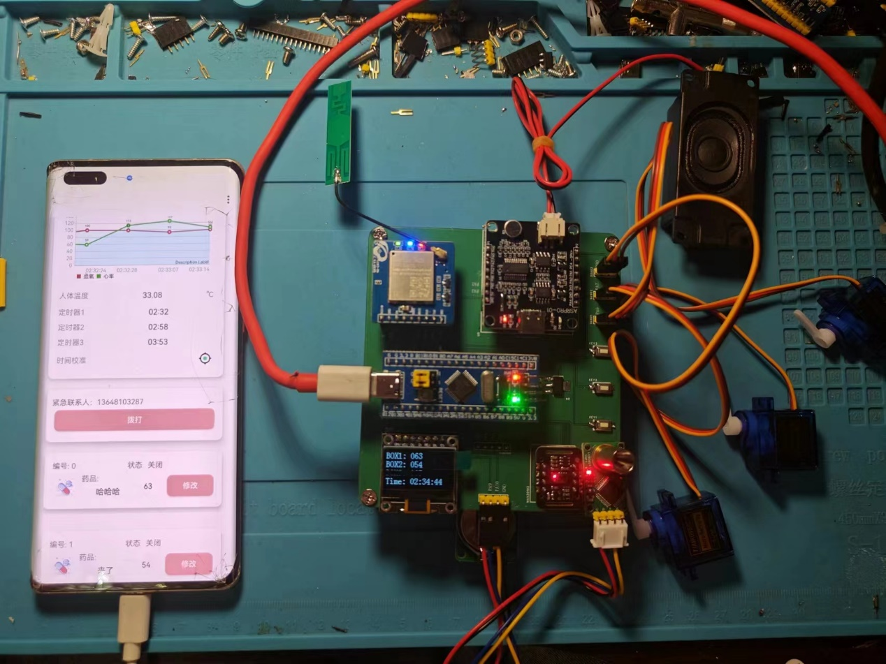

## 4 APP效果

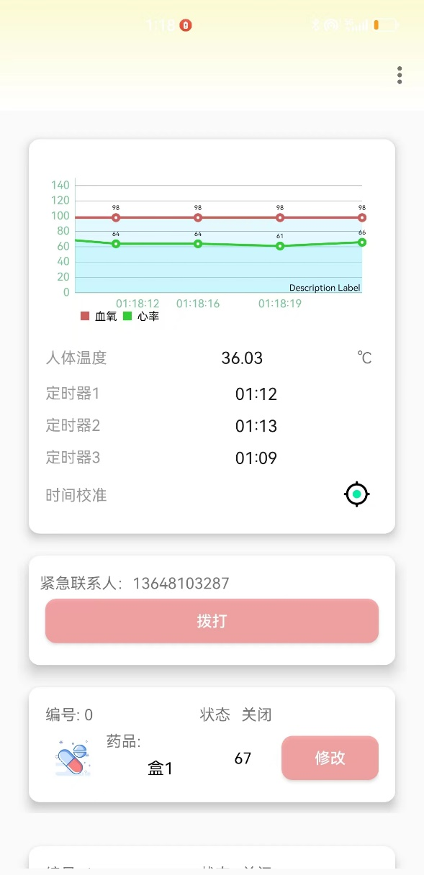 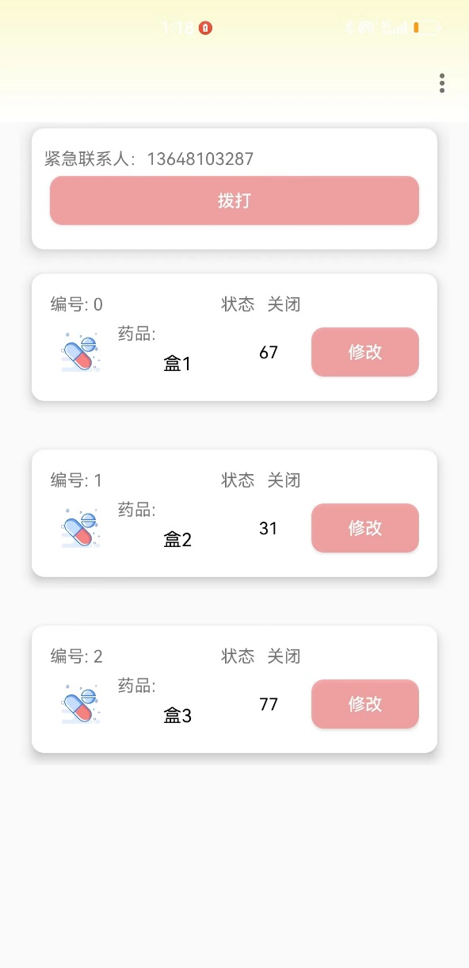

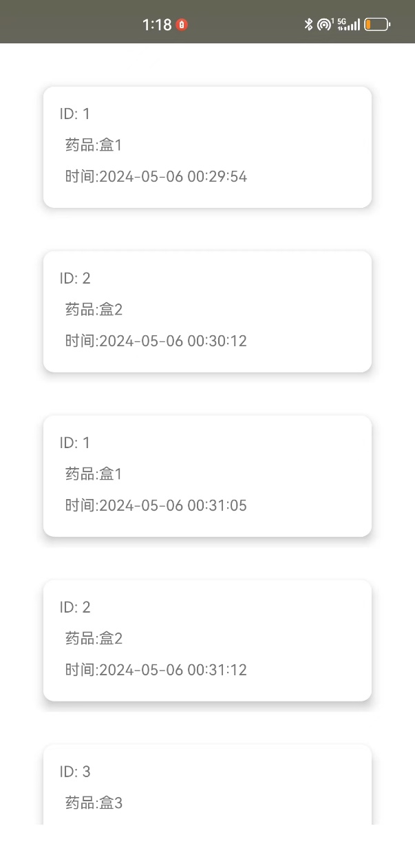 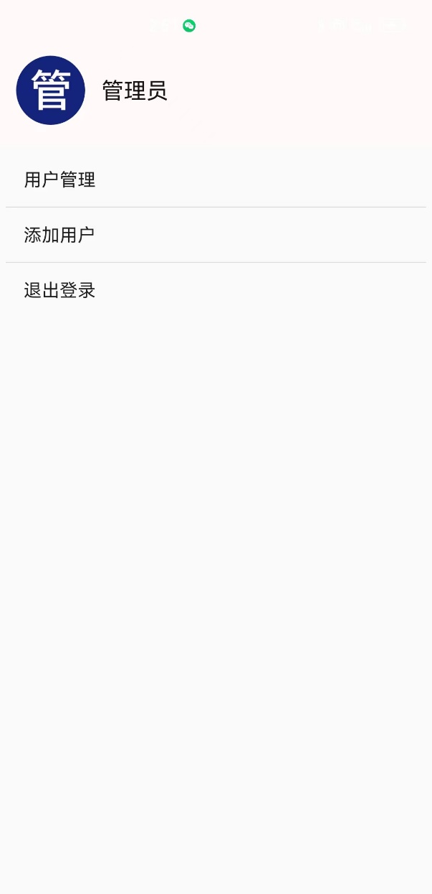

## 5 功能概括

### （1）硬件端

1. STM32F103C8T6：用于所有程序的中控和模块数据通信；
2. 0.96寸OLED：用于显示的各种环境数据，实现实时监测；
3. GA10：使用4G模块，用与设备联网处理，实现连接云平台和使用MQTT协议远程传输数据，药品不足需提醒；
4. MAX30102心率模块：用于监测患者的心率和血氧数据；
5. LU90614红外测温： 用于监测患者的实时体温状态；
6. 使用时钟模块实现设备的对时，并且提供定时体系吃药功能；
7. 可以进行定时器时间的修改和添加（3个）
8. 舵机：实现定时打开提示吃药的功能；
9. 按键：进行关闭舵机的控制；
10. 语音识别模块（ASR-PRO）：使用语音识别开启箱子

### （2）APP端

1. 使用MQTT协议与设备进行信息交互。
2. 进入app要输入用户名密码，所以需要一个登录注册界面，然后还有一个管理员界面，里面能看到所有注册的用户，可以删除或者修改，然后用户界面可以设置一个紧急联系人用户
3. 实时显示人体体温，并且使用曲线图继续心率和血氧的数据显示;
4. 实时获取设备的药量剩余情况
5. 可以查看用药记录
6. 可以通过app修改药量剩余情况，并且会同步到设备中进行保存
7. 可以远程设置对设备进行时钟对时；
8. 可以通过手机进行定时吃药的时间进行修改（3个）；

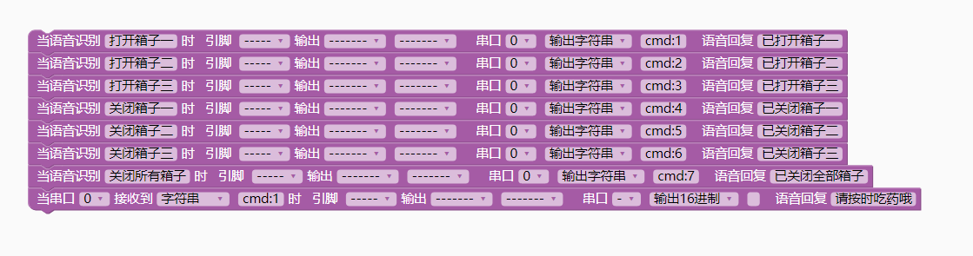

### （3）云平台使用（阿里云）（需要可以找我获取）

只是链接各个设备使用，采用MQTT即时通讯；

# 二 底层代码使用方式

## 1 使用说明

（1）4G模块需要先插入SIM卡使用，否则连不上网络

（2）长按按键一可以进行检测界面

（3）长按按键二可以查看定时器

（4）短按按键一、二、三可以控制舵机开关

（多看视频，视频中有完整功能演示）

（多看视频，视频中有完整功能演示）

（多看视频，视频中有完整功能演示）

## 2 下载程序

1. 先根据原理图进行连线，连接好以后在做后面的操作
2. 打开程序（硬件由工作室出的可以忽略下载程序这部分）

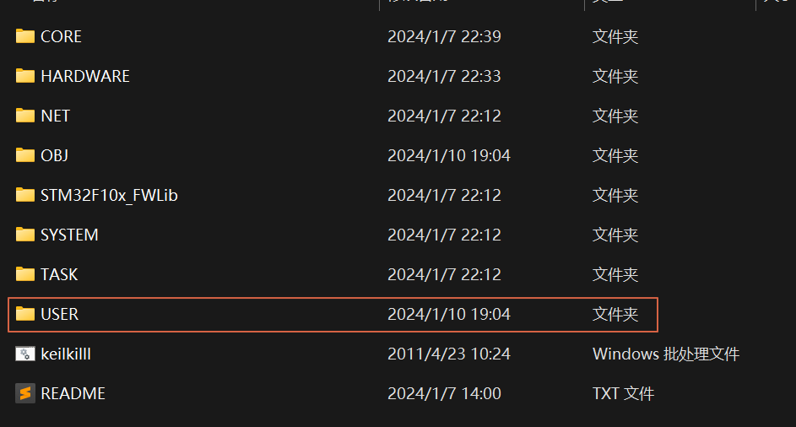

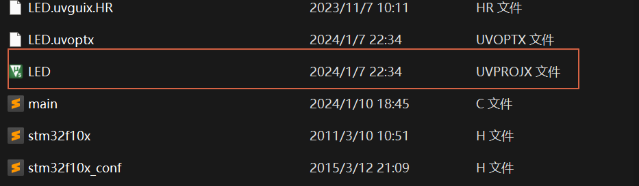



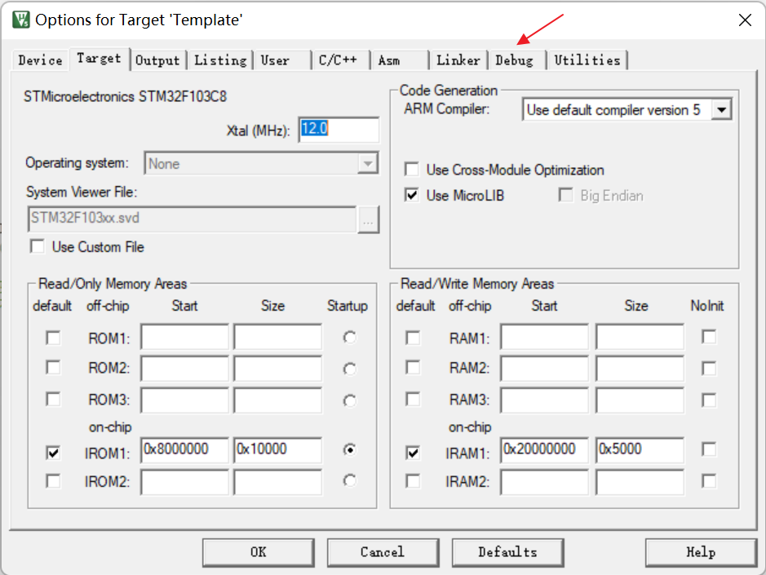

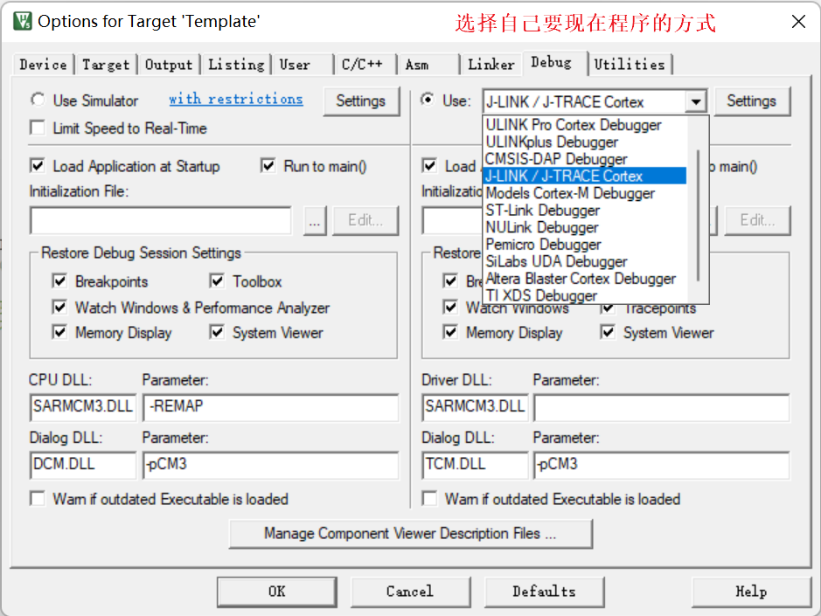

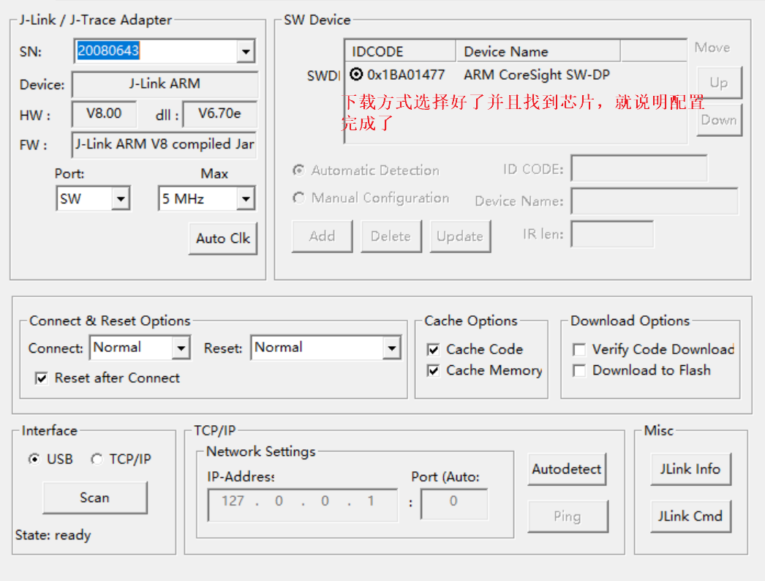

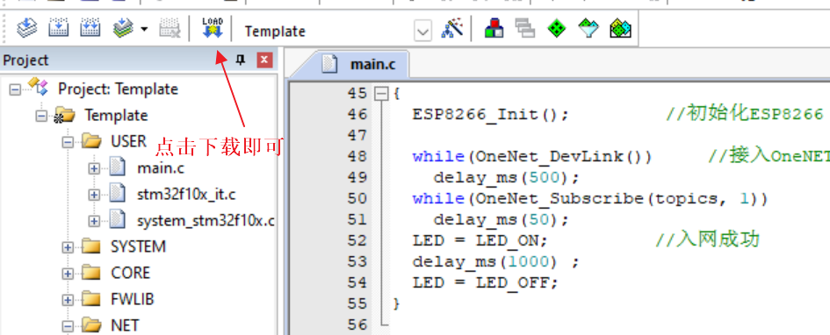

# 三 APP使用方式

## 1 下载APP

（1）操作方式：

使用Android手机安装APK进行操控

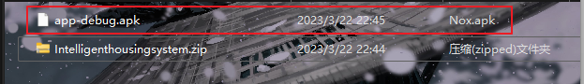

安装Android studio导入项目使用模拟器

官网下载最新版本

https://developer.android.google.cn/studio?hl=zh-cn

（2）使用说明

打开APP后设备会自动订阅MQTT主题，等待1-5秒APP会自动获取到设备上的数据，若5秒内没有获取到设备数据，则请检测设备是否在线，若在线，则请重新打开APP进行数据的获取

（多看视频，视频中有完整功能演示）

（多看视频，视频中有完整功能演示）

（多看视频，视频中有完整功能演示）

# 四 程序架构及修改（通用）

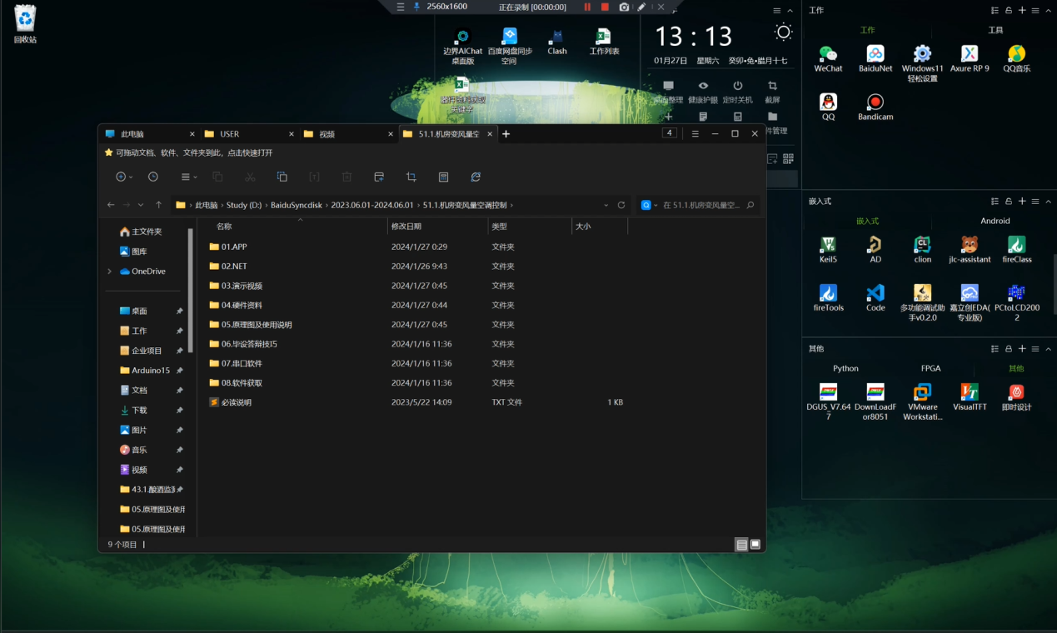APP参数修改

